安全研究院

**2021年3月**

**姜志双**

目录

**一. 部门须知 3**

**二．部门日常工作流程 4**

**三．SVN、邮箱、打印机设置，内外网传输 8**

**四．财务相关制度 9**

**五．发票类型 12**

# 一. 部门须知

**1.****1钉钉为办公通讯软件，优先级第一，工作时间必须登录，有事及时反馈。**

**1.2部门须知会根据各方面情况做及时更新，有问题先查阅须知是否更新，仍无法解决可以询问姜志双。**

公司相关人员：

| 应用 | 联系人 | 应用 | 联系人 | 应用 | 联系人 |
| --- | --- | --- | --- | --- | --- |
| 邮箱 | [魏海建](http://192.168.3.203/display/~james.wei) | 资产采购 | 黄和钱 | support | 杨佳佳 |
| Mainsoft | [姬祥](http://192.168.3.203/display/~xiang.ji) | VPN | 企信通 | 发票 | 高肖骏  陈鑫 |
| 门禁 | [姬祥](http://192.168.3.203/display/~xiang.ji) | 网络 | 企信通 | 研发内网RTX | 王华东 |
| 打印机 | [姬祥](http://192.168.3.203/display/~xiang.ji) | 资产管理 | 黄和钱 | 研发内网SVN | 王华东 |
| 无线账号（AD账号登陆） | [姬祥](http://192.168.3.203/display/~xiang.ji) | 电脑安检 | 企信通 | 钉钉群 | 樊虹丹 |
| 外网SVN账号 | 王华东 | 考勤 | 姜志双 | 微信群 | 施婷婷 |
| 用友(U8)ERP | 王华东 | 行政 | 林萍  吴佳倩 |  |  |

**1.3基本信息**

公司制度请见 [【新员工必读】 员工手册](http://192.168.3.203/pages/viewpage.action?pageId=328575)：

<http://192.168.3.203/pages/viewpage.action?pageId=328575>

【新员工必读】 入职快速指南：

http://192.168.3.203/pages/viewpage.action?pageId=328558

**1.4部门相关制度请见部门须知各个子目录**

**1.5部门日常办公相关问题，请找姜志双。**

# 二．部门日常流程

**2.1采用钉钉打卡制度**（若定位不准请手机打开WiFi精确定位，不需连接）

正常工作时段：周一至周五 8：30AM---17：30PM ；弹性工作时间的前提是要满足8小时工作制。

**2.1.1**早上若有特殊情况最迟不超过9：00；迟到时间在9：00-9：30，每月可以迟到1次，迟到2次包括2次以上汇报直属领导。

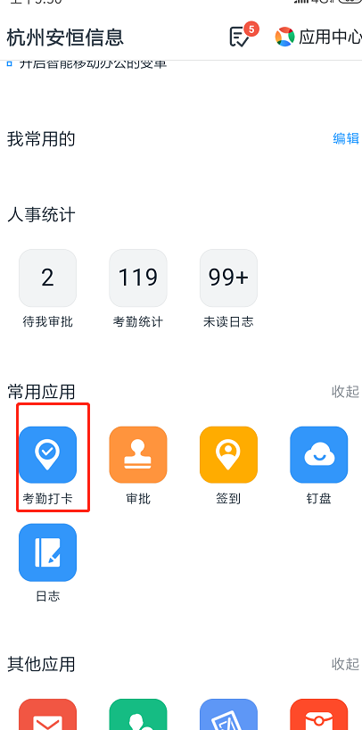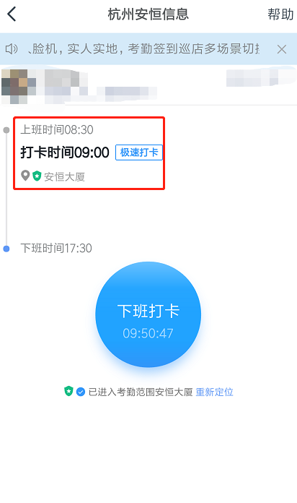

**2.1.2**午餐时间：11:30至13:00；午休时间，不可在20楼层公共区域内大声喧哗，交谈、开外放设备

**2.1.3**上下班切记钉钉打卡，如果忘记打卡，记得及时补卡。切勿外勤打卡。

**2.2工作汇报制度：**

员工工作汇报要求按日提交完成，按照“安全研究院日报”路径：钉钉-工作-日志-安全研究院日报提交，如果有遗忘或者出差情况，工作汇报最迟延至第二个工作日。

**2.2.1每日“安全研究院日报”，需体现每天当日工作具体内容，完成进度**，每条日志字数不得少于15个字。提交时间为当日17:30-次日10点之前。（⚠️）

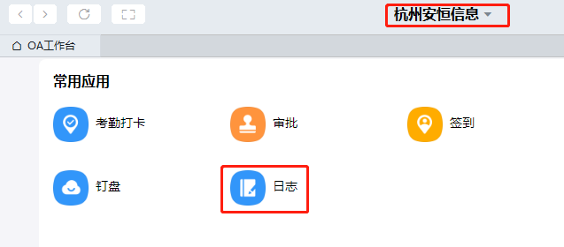

**2.3食堂支付办理方式：**

**2.3.1**员工工卡一体卡，可以在食堂充值机充值，充值300送100元。 （特别说明，每次充值300元送100元，若充值600元还是送100元。）一卡通丢失找人事周鸥鸥补卡（补卡费用50）

**2.4.工资卡**

新入职员工在入职当月联系人事部（徐丽/徐龙华）办理工资卡，并将卡号提供给财务--张越芳，次月发工资前财务会联系领取工资卡。

**2.5.办公用品申请**

本子、笔等日常所需用品在文件柜申领，申领前填写申领表-姜志双处。

**安全研究院物品申领表**

|  |  |  |  |  |
| --- | --- | --- | --- | --- |
| 序号 | 物品名称 | 数量 | 申请人 | 日期 |
| 1 |  |  |  |  |
| 2 |  |  |  |  |
| 3 |  |  |  |  |
| 4 |  |  |  |  |
| 5 |  |  |  |  |
| 6 |  |  |  |  |
| 7 |  |  |  |  |
| 8 |  |  |  |  |
| 9 |  |  |  |  |
| 10 |  |  |  |  |

**2.6物资申请**

**2.6.1申请要求：**

A.说明资产的用途、金额、规格要求。

B.无特殊紧急情况，请提前一天提出申请，电脑采购需3个工作日。

C. 内部IT类采购（电脑主机、显示器、服务器、网络设备（如交换机、路由器）、各类线（网线、电话线、视频线等）以及相关的配件（如键盘、鼠标、内存条、硬盘、显卡、分屏器等）。请先联系姜志双是否有现成可用的。

D．员工入职前确认是使用公司外网电脑还是拿200元每个月的补贴，确定后1年不可更改。直属领导需在员工入职前和姜志双确认，将入职的员工所需内网或外网台式机，什么规格标准，座位情况。每个人的资产不可随意转让，不可随意退回

E.电脑资产需满五年后才可报废换新

**2.6.2申请流程：**A.电脑采购流程 IT服务-信息资产采购，院长审批 ，抄送直属领导+姜志双。(详情见附件2)

**2.7会议室申请**

请登录OA，公共服务-会议室及培训室，会议室使用必须遵循先申请后使用。

**2.8.请假管理**（事假、年假、病假、调休）：

登录钉钉，点击工作-审批-请假

**2.8.1审批要求：**

A.说明请假时间、请假原因事由并安排协调好工作相关事宜，最小工时为4个工时（半天）。

B.无特殊紧急情况，请假需提前一天以上提出。

C．剩余事假、年假、病假天数可在钉钉-工作-OA审批-请假里面看到。

D、请假流程：钉钉审批-请假，选择请假类型

**2.8.2审批流程**：

A.请假2天包含以内，直属领导审批，抄送部门负责人、分管副总裁、姜志双。

B.请假2天以上，直属领导+部门负责人 +分管副总裁审批，抄送工作相关同事、姜志双。

**2.9调休：**

**2.9.1审批要求：**

A.周末加班方可调休，周末加班时必须考勤打卡，或直属领导同意并说明。周末加班需写明工作日报。（若不满足上述条件，则不算作加班）。加班调休按照0.5天为最小单位。

B.说明调休时间、原因事由，并安排协调好工作相关事宜。

C.无特殊紧急情况，调休需提前一天以上提出。

D.调休单次最多只可使用1天。

E.直属领导请仔细确认调休申请后再予以通过

**2.9.2审批流程：**

1. 调休需姜志双+直属领导审批，抄送部门负责人审批、分管副总裁。
2. 调休前需要向姜志双询问可调休日期，调休中备注调休哪一天。

**2.10安全使用茶水间微波炉：**

1. 使用时必须有人在微波炉边上守着，不准离开；
2. 必须使用微波炉专用的盒子或包装袋；
3. 使用完及时清理微波炉并拔掉电源；

**2.11图书借阅制度：**

部门提供免费书籍借阅，需要借阅的请到休闲处查阅并登记，一次限借一本，借阅期2个月，若仍未看完可以归还图书后进行二次借阅，逾期未归还提醒一次，提醒后超期一天罚款1元，若书籍丢失请照价赔偿。归还图书请自行做好登记。

图书借阅方式：

**安全研究院20F图书借阅登记表**

|  |  |  |  |  |
| --- | --- | --- | --- | --- |
| 序号 | 书籍名称 | 借阅人 | 借阅日期 | **归还日期/签字** |
| 1 |  |  |  |  |
| 2 |  |  |  |  |
| 3 |  |  |  |  |
| 4 |  |  |  |  |
| 5 |  |  |  |  |
| 6 |  |  |  |  |

**2.12办公室要求**

**2.12.1**在上班期间，请尽量调小手机声音，以免影响到其他人。在中午12：00到13：30之间，尽量不要大声喧哗，尽可能不要发出尖锐的声音。

**2.12.2**禁止在 安恒大厦 公区域内抽烟，发现一次罚款100。

**2.12.3**在下班离开办公室时，请确认关闭掉灯、门（确认移门开关没有卡住，如果发现异常请及时反馈给姜志双），若会下雨记得关窗。

**2.12.4**姜志双处柜备有常备药，有需要的时候可以自取。

**2.12.5**在使用空调月份，请在下班前确认空调是否都关闭。如果有在下班时或上班后发现晚上有空调没有关闭的请告知姜志双。

**2.13小组团建经费**

**2.13.1**每人每季度有100元的团建经费，每公历年更新

**2.13.2**部门leader组织团建活动前需向姜志双咨询现有多少经费，不可超额。

# 三．SVN、邮箱、打印机设置，内外网传输

**3.1公司SVN：**

Svn客户端安装包及TortoiseSVN安装操作手册路径

http://wiki.das-security.cn/pages/viewpage.action?pageId=1278566

**3.2邮件服务器**

Web访问：<https://mail.dbappsecurity.com.cn>

客户端证书安装参见邮箱使用指南（http://192.168.3.203/pages/viewpage.action?pageId=1573052）。

默认帐号英文名.姓 默认密码2011或2012aaa，邮箱帐号问题联系魏海建。

SMTP&POP3服务器：mail.dbappsecurity.com.cn（用户名不需要加上@dbappsecurity.com.cn后缀）

高级设置需设置为不保留服务器副本。属性的高级设置请务必参照下图。

**3.3 办公区域无线及密码**

选中无线信号：DBappsecurity 输入接入密码：AhDs@2019#11

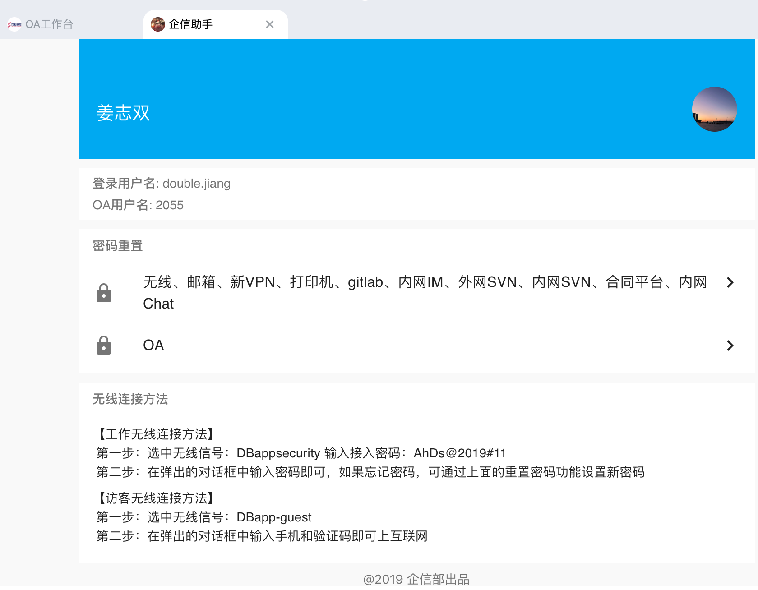  
**3.4**

详见：安恒信息文印设备使用指导，详见附件1；

# 四．财务相关制度

**4.1 相关奖金及补助**

付款单位全称（与公章一致）： 杭州安恒信息技术股份有限公司

银行账号：77818100000385

开户行名称：杭州银行股份有限公司科技支行

纳税人识别号：913301086623011957

注册地址：浙江省杭州市滨江区西兴街道联慧街188号

电话：0571-28860999

INVOICE开票信息如下：公司名称：

Dbappsecurity Co.,Ltd

公司地址：No.188 Lianhui Road, Xixing, Binjiang District, Hangzhou, Zhejiang Province

**4.2出差--报销**

**4.2.1出差申请：**

审批要求：

A.说明出差或外出时间、事由并安排协调好工作相关事宜。

B.无特殊紧急情况，出差需提前一天以上提出。

审批流程：

A.外出或出差2天以内，直属领导审批，抄送部门负责人 +分管副总裁、姜志双。

B.出差2天及以上，直属领导+部门负责人+分管副总裁审批，抄送工作相关同事、姜志双。

**4.2.2出差订机票流程：**

出差人员原则上建议高铁或汽车出行。特殊情况需要选择飞机出行的员工（含回程）一般情况下提交飞机出差申请，由直属领导、院长审批，抄送姜志双、行政部林萍/吴佳倩，审批通过后方可由行政部统一预定机票；  
目前是安恒商旅-钉钉。

**4.2.4出差报销：**

**详见报销相关说明文件**

A.在OA系统出申请填写报销

B.OA审批通过后贴好发票交给姜志双，外地邮到总部姜志双，鼓励非顺丰。

C.出发到达时间根据车票信息如实填写，交通工具选择火车、汽车、飞机、销售车，车船费如实填写；有电子发票和增值税专用发票，务必填写相应信息。

D.餐补：外地出差一般补贴：x天*80=；如果出差过程中有餐费需要报销的，补贴扣x次*30=；坐火车（汽车）时间超过5小时（含），当天补贴160/人.天；往返杭州至北京，若选择动车软卧（Z10/Z9）出行的，额外增加补贴150元/人；

E.根据发票内容依次算在住宿费、市内车费、邮电费，若有其他费用后面补上项目费；

F.费用总计，报销金额大写：壹、贰、叁、肆、伍、陆、柒、捌、玖、拾、佰、仟、万、亿、元、角、分、零、整（正）；

G.出差申请表如实填写，注意：申请日期在启程日期之前，费用预算微大于实际金额。

**4.2.5市内出差报销：**

市内出差若中午赶不回公司吃午饭的，到姜志双处登记项目和来回的时间点，一次补贴30。

普通报销单：

A.走OA日常报销，是否分摊费用请选择清楚。(售前：销售+费用归属部门；部门内费用：安全研究院；日常报销：安全研究院)。

B.如出现抵用情况，报销内容按发票内容填写，备注实际报销内容，抵用发票应大于等于报销金额。

**4.3印制名片流程**

**4.3.1**员工需申请印制名片，请填写好《名片申请模板》，找姜志双审核。

**4.3.2**将表格以邮件附件方式发送其部门领导、分管副总裁审批，同时抄送给姜志双，其部门领导、分管副总裁依次同意后姜志双会抄送邮件给行政，行政部门统一安排印制。

**4.3.3**名片到货后，由行政核对内容是否符合要求。如无误，邮件知会该员工到行政部门领取。

**4.3.4**注：为了节省费用，原则上2次/月印名片（5日和20日），特殊情况除外。

# 五．发票类型

**5.1可以使用类型**

**5.1.1**交通相关类 火车票来回、汽车票来回、机票来回、打的车票、汽油票、停车费、过路费、汽车保险费发票。

**5.1.2**办公相关类 房租及物业发票、办公用品(2000以上需提供盖章明细清单)、电脑配件、图书、资料、复印及打印、体育用品

**5.1.3**生活相关类 日用品（需要明细）、食品（需要明细）、水果、住宿费、旅游费、各种门票。

**5.1.4**其他类 装修工程费、安装费、劳务费、培训费、招聘费、广告费、制作费、会务费。

备注：

1、以上发票如有发票台头须写“杭州安恒信息技术股份有限公司”；2017.7.1以后开的增值税发票都需要税号（913301086623011957）

2、其他类金额在一万以上需附有合同或协议；

3、财务拒收业务招待类（餐费）、贵金属、饰品类、礼品类、通讯类、服装、手机等电子产品类发票、柴油发票、货车过路费。

4、发票使用不可连号。

**5.2营改增**

根据财税（2016）36号文件，自2016年5月1日起，在全国推行营改增，员工报销费用取得发票类型，在总费用不变的情况下原则上按下表要求取得相应发票，如遇特殊情况，采用一事一议原则，在取得财务认可的情况下可以出具普通发票。

|  |  |  |
| --- | --- | --- |
| 序号 | 报销费用类型 | 要求发票类型 |
| 1 | 房租物业 | 增值税专用发票 |
| 2 | 水电 | 增值税专用发票 |
| 3 | 办公用品、办公家具、设备及耗材 | 增值税专用发票 |
| 4 | 公司发生的电话、通讯、网络及IDC租用 | 增值税专用发票 |
| 5 | 公司邮运费 | 增值税专用发票 |
| 6 | 公司汽车及汽车相关费用（保险、加油、修理、停车等） | 增值税专用发票 |
| 7 | 各种代理服务费（人事、机票、中标等） | 增值税专用发票 |
| 8 | 产品认证、专利及咨询费 | 增值税专用发票 |
| 9 | 技术服务费 | 增值税专用发票 |
| 10 | 资料费 | 增值税专用发票 |
| 11 | 广告展会费 | 增值税专用发票 |
| 12 | 会议费、会员费 | 增值税专用发票 |
| 13 | 培训费 | 增值税专用发票 |
| 14 | 招聘费 | 增值税专用发票 |
| 15 | 住宿费 | 增值税专用发票 |
| 16 | 基建相关支出 | 专用发票或普通发票 |
| 17 | 各种交通费 | 普通发票 |
| 18 | 餐费、娱乐及礼品 | 普通发票 |
| 19 | 福利相关费用（旅游、体检、节日购物、文化体育） | 普通发票 |
| 20 | 赞助费 | 普通发票 |

附件1

**安恒信息文印设备使用指导**

客户端安装及配置 16

Windows客户端安装及配置 16

MacOS客户端安装及配置 19

移动端APP安装及配置 21

打印机使用方法 22

打印 22

复印 23

扫描 24

# 客户端安装及配置

## Windows客户端安装及配置

1. Ctrl+鼠标左键访问以下链接，下载打印机驱动：

<http://10.20.120.135/getClientApp>

1. 安装下载的驱动，若有杀毒软件拦截，请放行，如下图：

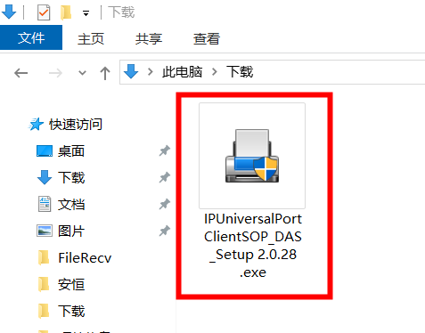

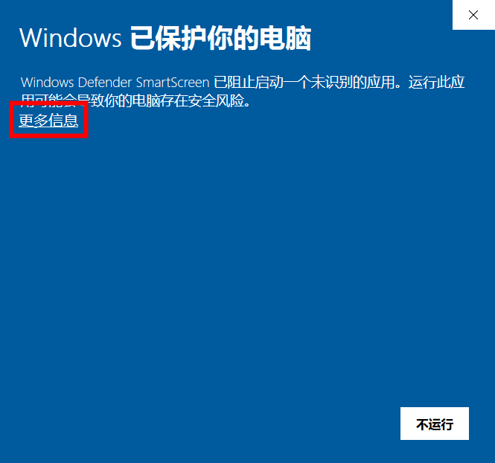

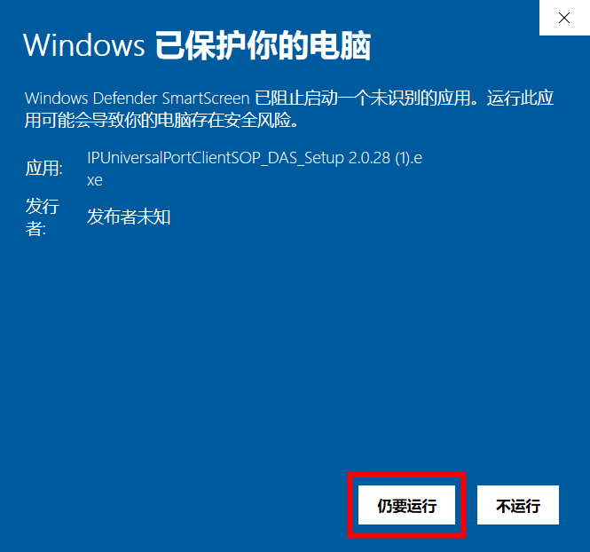

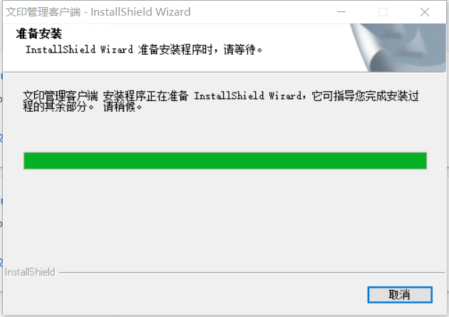

1. 安装完成，双击桌面图标，如下图：

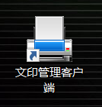

1. 服务器：10.20.120.136

账 号：英文名（邮箱前缀）

密 码：总部WiFi密码（忘记密码可在“钉钉-工作-企信助手-无线”修改密码）

点击确定即可，如下图：

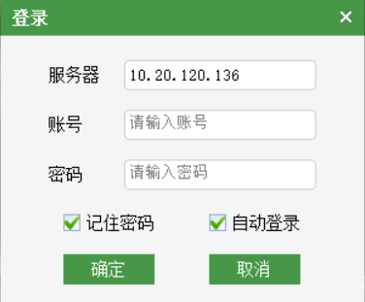

## MacOS客户端安装及配置

1. 下载客户端：<http://10.20.120.136/getMacClient>
2. 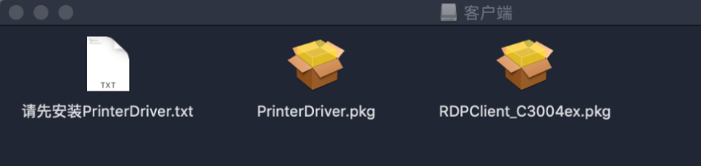
   1. 双击运行安装“PrinterDriver.pkg”
   2. 双击运行安装“RDPClient_3004ex.pkg”
      1. 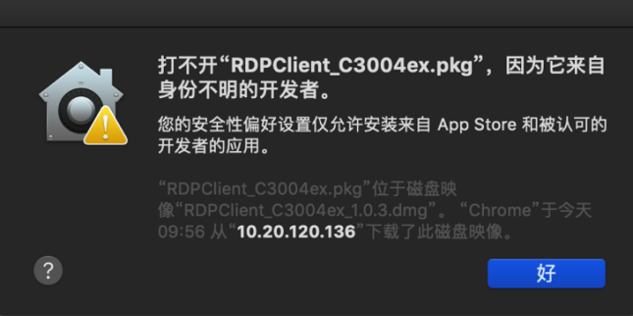
      2. 打开系统偏好设置 --> 安全性与隐私 --> 通用 --> 选择仍要打开

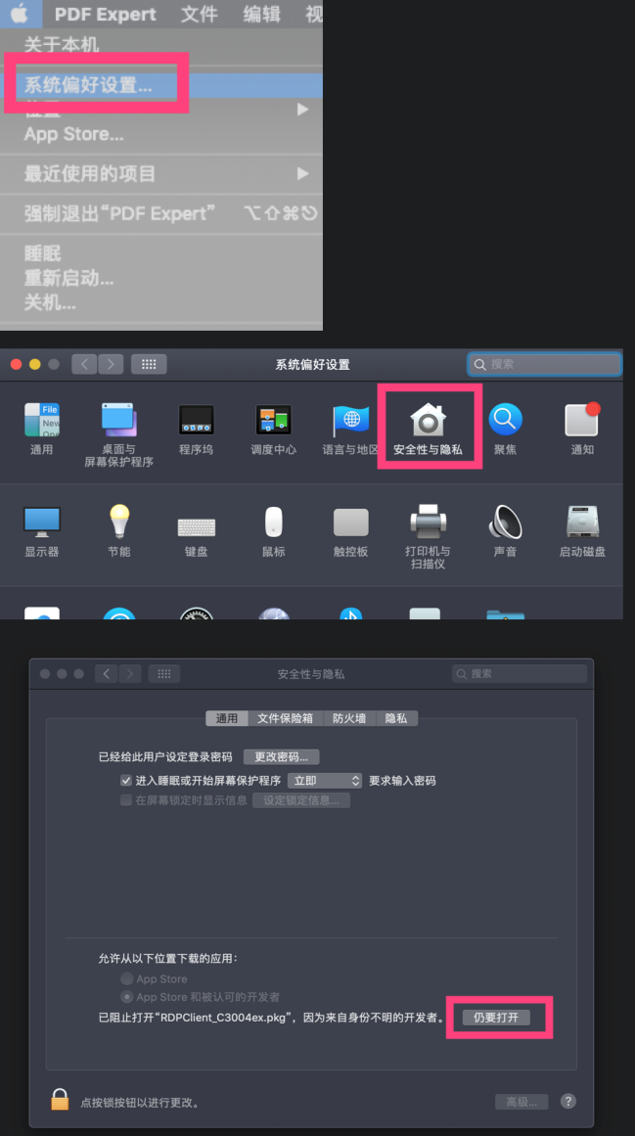

1. 安装完成后打开客户端，

服务器：10.20.120.136  
账 号：英文名（邮箱前缀）  
密 码：总部WiFi密码（忘记密码可在“钉钉-工作-企信助手-无线”修改密码）

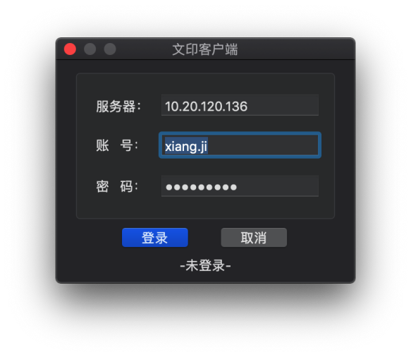

1. 打印时选择“RDPrinter”

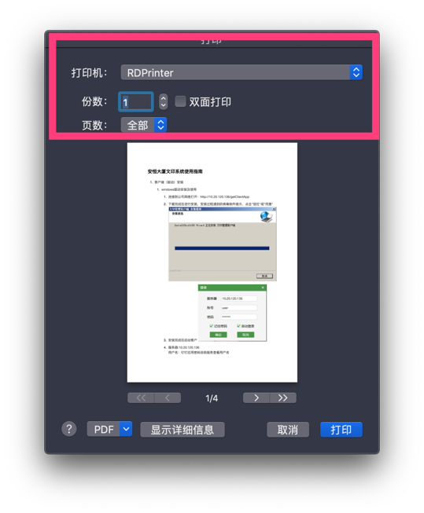

## 移动端APP安装及配置

1. 下载地址
   1. android版本可在应用宝搜索“慧印文印安全监控与审计系统”下载

<http://sj.qq.com/myapp/detail.htm?apkName=com.hy.type>

* 1. iOS版本，app store中搜索“慧印”

1. 手机应用只有连接在公司网络下才可以使用。
2. 服务器 ：10.20.120.136

端口：9090

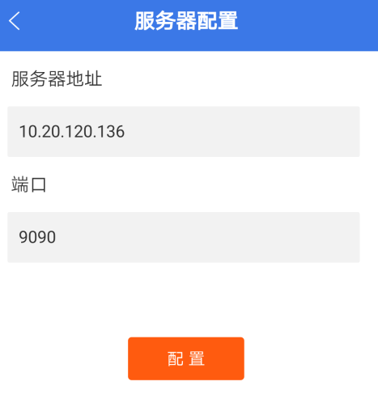

1. 账户信息同电脑客户端

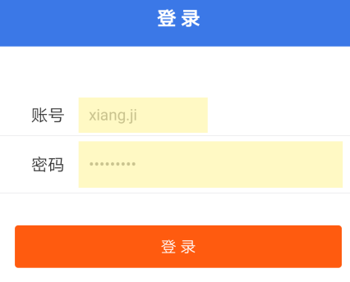

1. 使用下方的扫一扫可以便捷的扫描打印机屏幕左下角的二维码进行登录

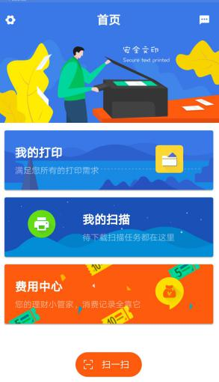

# 打印机使用方法

## 登陆

使用工牌在打印机刷卡区刷卡即可登陆，如下图：

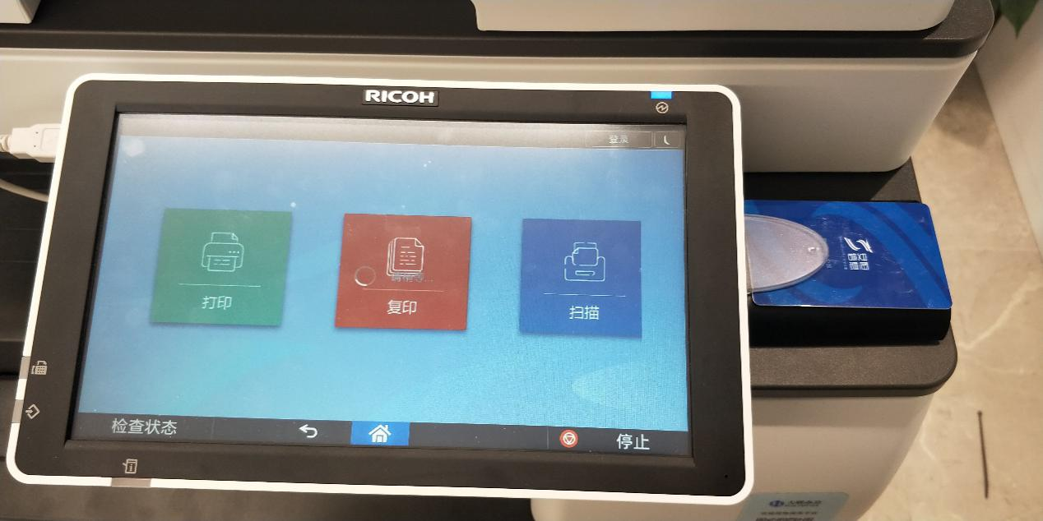

## 打印

选择“打印”，选择需要打印的文件，点击“打印”即可

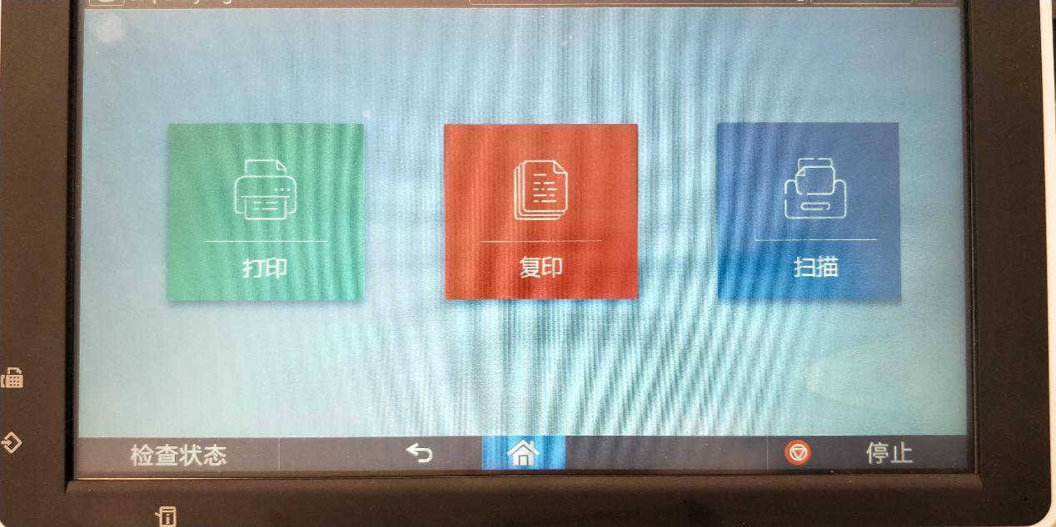

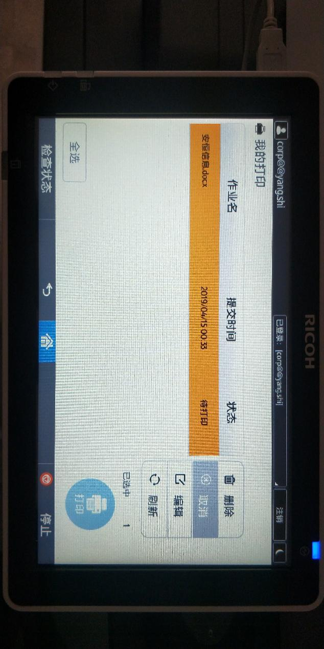

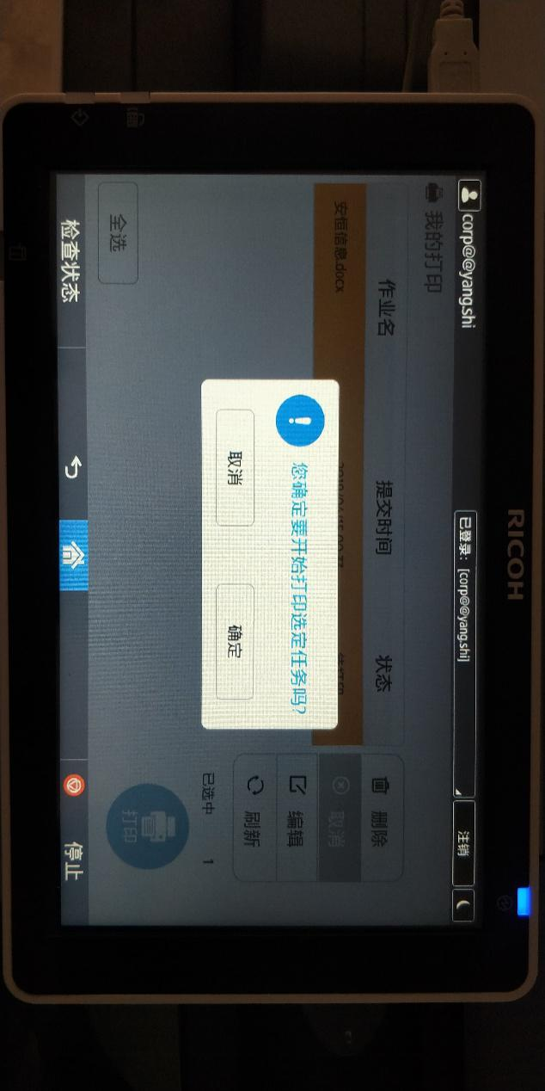

## 复印

选择“复印”，在打印机顶部进纸口放入需要复印的文件，点击“复印”即可

如下图：

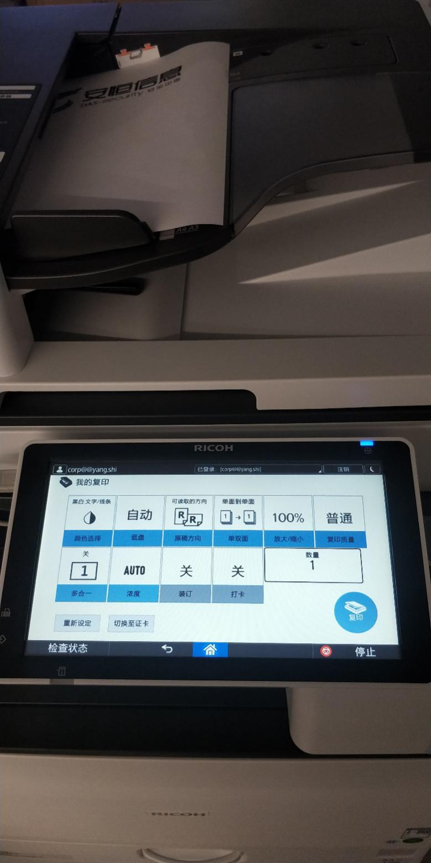

## 扫描

选择“扫描”，在打印机顶部进纸口放入需要扫描的文件，点击“扫描”即可

（扫描件会自动发送到您的邮箱中）

如下图：

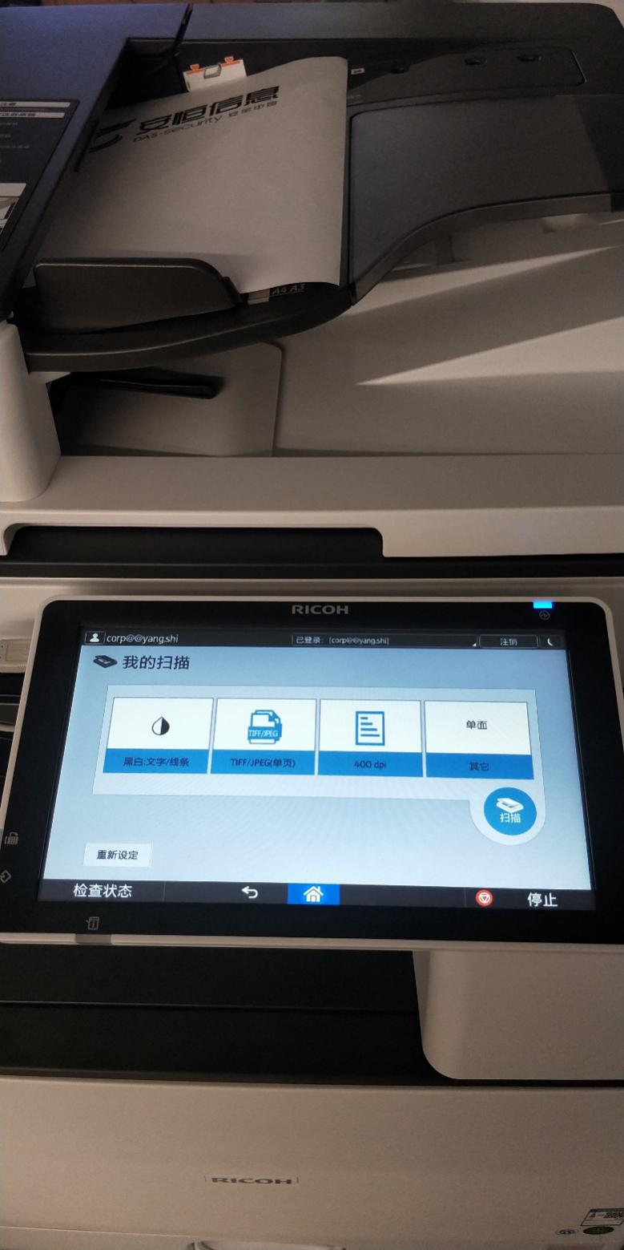

附件2

**IT资产申请流程示意图**

1. 打开钉钉工作栏表：点击进采购询价

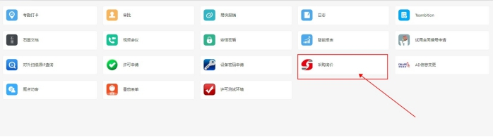

2.新建询价：按照表格填写相关信息

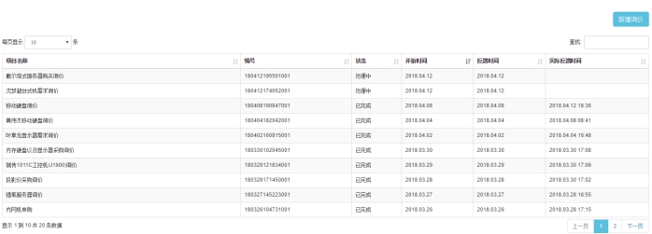

采购方式为内部询价

项目状态为公开招标

提交信息：需求资产配置明细相关

表格信息填写完整后提交

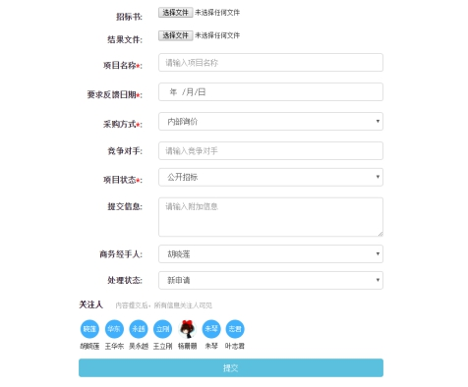

3.询价结束后记住审批编号，并在IT服务-信息资产采购申请单中填写询价审批编号以及询价金额

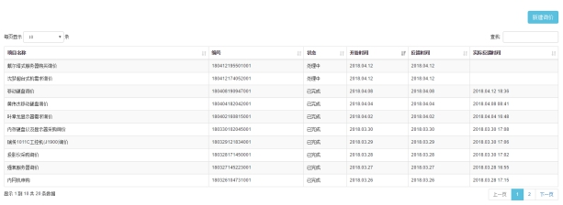

4.走IT服务-信息资产采购流程下单

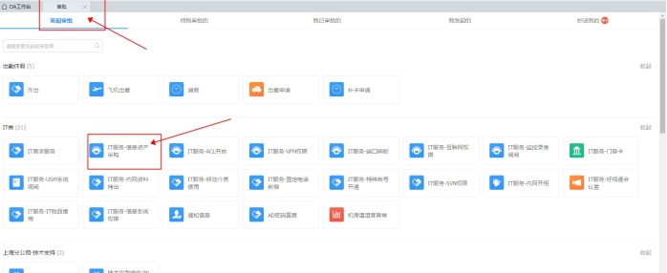

5.信息资产采购信息填写清楚提交

